Intra formatif - 4204W6

Consignes (Pour le sommatif seulement)
- Vous avez 1h50 pour compléter l’examen.
- La seule documentation permise est celle qui accompagne cet examen.
- Si vous n’arrivez pas à compléter une fonctionnalité, faites-en le plus possible, quitte à mettre du code en commentaire pour montrer vos démarches et tentatives.
- Il n’y a aucun package npm à installer. Si un package est nécessaire, il est déjà installé.

Lancer le serveur Web API et ouvrir les notes de cours
Ce fonctionnement sera identique pendant le sommatif, pratiquez-vous !
- Pour lancer le serveur Web API (auquel nous enverrons des requêtes), ouvrez Powershell dans …/formatif/serveurVincible et tapez les deux commandes suivantes :
  - dotnet ef database update
  - dotnet run (Gardez cette fenêtre Powershell ouverte jusqu’à la fin de l’examen)
- Pour accéder aux notes de cours, ouvrez Powershell dans .../formatif/notes/web et tapez les deux commandes suivantes :
  - npm install
  - npm start (Gardez cette fenêtre Powershell ouverte jusqu’à la fin de l’examen)
  - Les liens externes dans les notes de cours ne fonctionneront pas pendant le sommatif.
L’exécution du projet Next.js (dossier clientVincible) se déroulera comme d’habitude.

Projet de départ
Dans le projet de départ, il y a déjà 4 composants :
- Home : Page pour chercher des personnages par leur nom
- Superpowers : Page pour chercher des personnages par leur superpouvoir
- Favorites : Affiche les personnages favoris de l’utilisateur
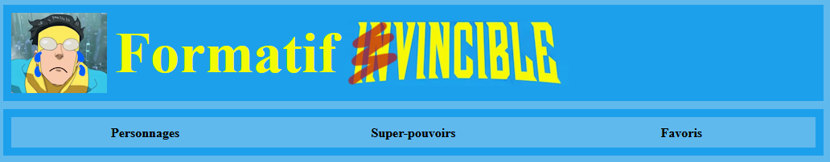

Question 1 (3 points hypothétiques)
Dans le composant Home, rendez fonctionnelle la recherche et l’affichage d’un personnage. La requête à utiliser est la suivante :
http://localhost:5254/api/Characters/GetCharacterByName/NOM_RECHERCHÉ
Si le serveur retourne une erreur, affichez un message expliquant qu’aucun résultat n’a été trouvé.
Notez que initialement, le bouton « Rechercher » fonctionnait déjà, mais le résultat obtenu était hardcodé.
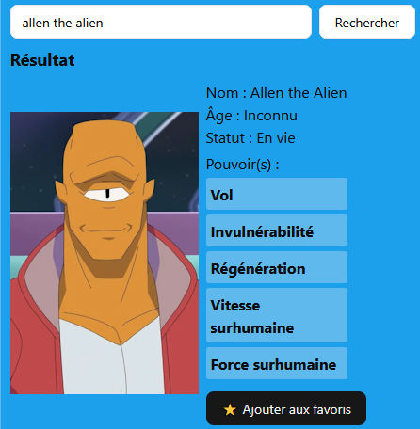
Regardez comme Allen a plus de rizz que vous.
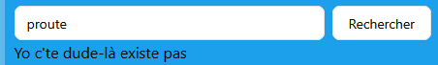

Question 2 (3 points hypothétiques)
La requête de recherche de personnages par leur superpouvoir est déjà en partie implémentée dans le composant Superpowers. Il vous reste deux choses à compléter :
- Remplacer l’affichage hardcodé par le tableau de personnages retourné par la fonction qui contient la requête.
- Intégrer le hook nommé usePowerQuery au composant. (Ce hook est déjà complet)
Notez que le composant utilise déjà le hook useTwoWayBinding. Il faudra brièvement s’en servir pour accéder à l’input de l’utilisateur.
Notez bien le format pour certaines propriétés des personnages :
- Statut : En vie » ou « Vaincu(e) ». (Voir ci-dessous)
- Âge : Nombre suivi de « ans » ou « Inconnu ». (Voir ci-dessous)
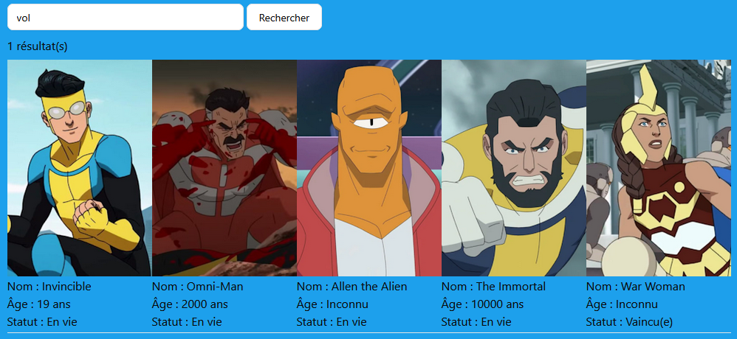

Question 3 (3 points hypothétiques)
Dans le composant Home, nous aimerions que cliquer sur un superpouvoir (parmi la liste des superpouvoirs d’un personnage qu’on vient de rechercher) ait l’effet suivant :
- On se déplace vers le composant Superpowers. (Donc on modifie la route actuelle)
- Le nom du superpouvoir cliqué est transmis en paramètre de route dynamique.
- Une fois dans le composant Superpowers, la recherche est automatiquement lancée avec le superpouvoir en question.
Attention ! Le paramètre de route doit être optionnel.
Exemple :
- Dans Home, j’ai cherché « Dupli-Kate », et j’ai cliqué sur son pouvoir nommé « Réplication » :

- J’atterris dans Superpowers, et une requête a été lancée avec « Réplication » et a affiché ces deux personnages :


Question 4 (3 points hypothétiques)
Internationalisez le composant Favorites en français et en anglais et ajoutez un bouton ou un menu permettant d’alterner entre les deux langues quelque part dans la page.
(Si bouton : il doit afficher la langue qui n’est pas active, si menu déroulant : il doit afficher la langue active)
Remarquez que la configuration de l’internationalisation est plutôt complète. Il reste principalement à modifier le composant Favorites.
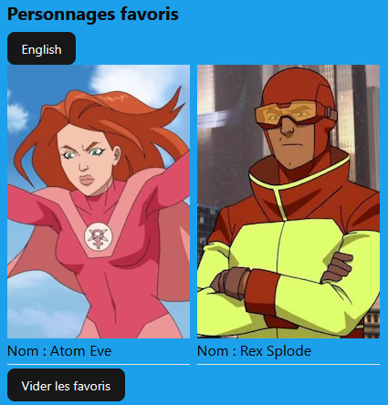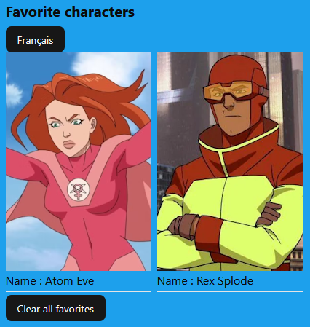

Question 5 (3 points hypothétiques)
Rendez fonctionnel le bouton « ⭐ Ajouter aux favoris » dans le composant Home. Remplacez les personnages hardcodés dans le composant Favorites par les personnages ayant été ajoutés en favoris par l’utilisateur. Pas besoin d’empêcher les doublons.
Les favoris doivent persister même si on réactualise la page.
Rendez également fonctionnel le bouton « Vider les favoris ». Son effet doit être immédiat lorsque utilisé.

Le formatif n’est pas à remettre. Bonne révision !

